СТАБИЛИЗАЦИЯ СЕГНЕТОЭЛЕКТРИЧЕСКОЙ ПОЛЯРИЗАЦИИ УЛЬТРАТОНКИХ ПЛЕНОК ПУТЕМ МОДИФИКАЦИИ ПОВЕРХНОСТИ ИОННЫМИ ПУЧКАМИ

Д.В. Кузенко

ФГБНУ «НИИ «Реактивэлектрон», Донецк, РФ

e-mail: danil.kuzenko.84@yandex.ru

При получении ультратонких кислородсодержащих сегнетоэлектрических пленок толщиной сравнимой с параметром решетки существует проблема исчезновения электрической поляризации. Причиной этого является деполяризующее электрическое поле на поверхности пленки, а также кислородные вакансии, которые могут приводить к дальнейшей миграции ионов кислорода. Для стабилизации сегнетоэлектрической поляризации возможна модификация поверхности пленки. В этой работе выбор имплантируемых ионов основан на анализе потенциала взаимодействия Ф, рассчитанного в модели Томаса-Ферми с учетом функции экранирования ядер электронами /1/, а также экспериментальных значений постоянной решетки и диэлектрической проницаемости сегнетоэлектриков со структурой перовскита PbTiO3, BaTiO3, SrTiO3 /2/ (Рис.1).

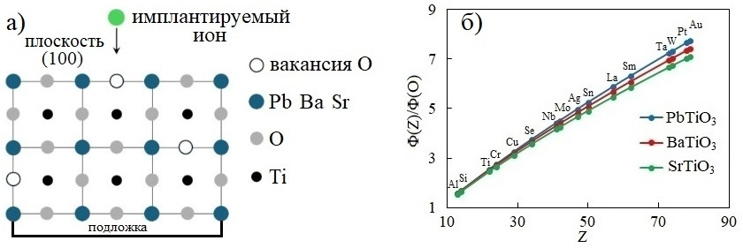

Рис.1 Модификация ионами поверхности сегнетоэлектрика со структурой перовскита АВО3 (а) и зависимость потенциала взаимодействия от порядкового номера имплантируемого иона относительно кислорода (б).

ЛИТЕРАТУРА

1. Sai N., Kolpak A.M., Rappe A.M. // Phys. Rev. B, 2005, 72, 020101(R).

2. Смоленский Г.А., Боков В.А., Исупов В.А., и др., Сегнетоэлектрики и антисегнетоэлектрики, Л.: Изд-во «Наука», 1971, 476.